附件四
报 价 函
致:广州市白云区太和镇人民政府
我单位已认真阅读《2021年太和镇关键节点乡村振兴墙绘项目公开比选公告》，决定参加报价。
1.我方愿意按照比选公告规定的各项要求，向采购人提供技术服务，总报价为人民币（小写）￥ 元，（大写） 。
2.一旦我方中选，我方将严格履行合同规定的责任和义务，保证于合同签字生效后按照比选人要求提供合格服务。
3.我方愿意提供贵单位可能另外要求的、与参选有关的文件资料，并保证文件资料的真实性和准确性。

单位名称： （盖章）
单位授权人： （签字）
日期： 年 月 日
报价附表
2021年太和镇关键节点乡村振兴墙绘项目
工程名称：2021年太和镇关键节点乡村振兴墙绘项目 |  |  |  | 标段： |  | 第 1 页 共 页
序号 | 绘制地点 | 属地村 | 项目特征描述 | 计量单位 | 暂定工程量 | 影相图片 | 金额（元）
 |  |  |  |  |  |  | 单价 | 总价
1 | A区绘制点1 | 头陂村 | 拆除杂物、水泥批灰、防水、扇灰和局部批荡 | 项 | 1 | 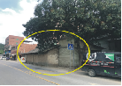
2 | A区绘制点1 | 头陂村 | 丙烯墙绘、 3级精绘、设计 | m2 | 45
3 | A区绘制点2 | 头陂村 | 拆除杂物、扇灰和局部批荡、搭钢制脚手架、建筑胶底、高空作业 | 项 | 1 | 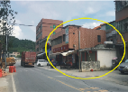
4 | A区绘制点2 | 头陂村 | 丙烯墙绘、 2级精绘、设计、高空绘制作业 | m2 | 86
5 | A区绘制点3 | 头陂村 | 拆除杂物、扇灰和局部批荡、建筑胶底、搭钢制脚手架、高空作业 | 项 | 1 | 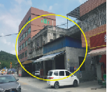
6 | A区绘制点3 | 头陂村 | 丙烯墙绘、 2级精绘、设计、高空绘制作业 | m2 | 98
7 | A区绘制点4 | 头陂村 | 拆除杂物、水泥批灰、防水、扇灰和局部批荡 | 项 | 1 | 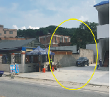
8 | A区绘制点4 | 头陂村 | 丙烯墙绘、 3级精绘、设计 | m2 | 38
9 | A区绘制点5 | 头陂村 | 拆除杂物、扇灰和局部批荡、搭钢制脚手架、建筑胶底 | 项 | 1 | 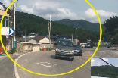
10 | A区绘制点5 | 头陂村 | 丙烯墙绘、 2级精绘、设计、 | m2 | 151
11 | A区绘制点6 | 头陂村 | 拆除杂物、扇灰和局部批荡、建筑胶底、搭钢制脚手架、高空作业 | 项 | 1 | 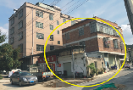
12 | A区绘制点6 | 头陂村 | 丙烯墙绘、 2级精绘、设计、高空绘制作业 | m2 | 266
13 | A区绘制点7 | 头陂村 | 拆除杂物、水泥批灰、防水、扇灰和局部批荡、建筑胶底、搭脚手架、高空作业 | 项 | 1 | 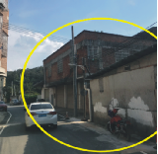
14 | A区绘制点7 | 头陂村 | 丙烯墙绘、 3级精绘、设计 | m2 | 126
15 | A区绘制点8 | 头陂村 | 拆除杂物、扇灰和局部批荡、建筑胶底、搭脚手架 | 项 | 1 | 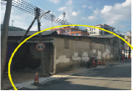
16 | A区绘制点8 | 头陂村 | 丙烯墙绘、 2级精绘、设计 | m2 | 96
17 | A区绘制点9 | 头陂村 | 拆除杂物、水泥批灰、防水、扇灰和局部批荡 | 项 | 1 | 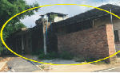
18 | A区绘制点9 | 头陂村 | 丙烯墙绘、 3级精绘、设计 | m2 | 126
19 | A区绘制点10 | 头陂村 | 拆除杂物、扇灰和局部批荡、搭钢制脚手架、建筑胶底 | 项 | 1 | 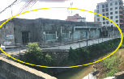
20 | A区绘制点10 | 头陂村 | 丙烯墙绘、 2级精绘、设计、 | m2 | 221
21 | A区绘制点11 | 头陂村 | 拆除杂物、扇灰和局部批荡、搭钢制脚手架、建筑胶底 | 项 | 1 | 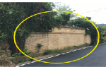
22 | A区绘制点11 | 头陂村 | 丙烯墙绘、 2级精绘、设计、 | m2 | 32
23 | A区绘制点12 | 头陂村 | 拆除杂物、扇灰和局部批荡、建筑胶底、搭钢制脚手架、高空作业 | 项 | 1 | 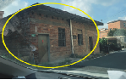
24 | A区绘制点12 | 头陂村 | 丙烯墙绘、 2级精绘、设计、高空绘制作业 | m2 | 73
25 | A区绘制点13 | 头陂村 | 拆除杂物、水泥批灰、防水、扇灰和局部批荡建筑胶底、搭脚手架、高空作业 | 项 | 1 | 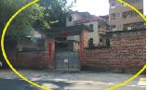
26 | A区绘制点13 | 头陂村 | 丙烯墙绘、 3级精绘、设计 | m2 | 23
27 | A区绘制点14 | 头陂村 | 拆除杂物、扇灰和局部批荡、搭钢制脚手架、建筑胶底 | 项 | 1 | 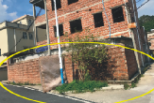
28 | A区绘制点14 | 头陂村 | 丙烯墙绘、 2级精绘、设计、 | m2 | 19
29 | A区绘制点15 | 头陂村 | 拆除杂物、扇灰和局部批荡、建筑胶底、搭钢制脚手架、高空作业 | 项 | 1 | 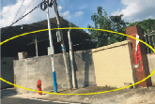
30 | A区绘制点15 | 头陂村 | 丙烯墙绘、 2级精绘、设计、高空绘制作业 | m2 | 9
31 | A区绘制点16 | 头陂村 | 拆除杂物、水泥批灰、防水、扇灰和局部批荡 | 项 | 1 | 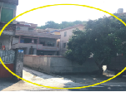
32 | A区绘制点16 | 头陂村 | 丙烯墙绘、 3级精绘、设计 | m2 | 39
33 | A区绘制点17 | 头陂村 | 拆除杂物、扇灰和局部批荡、搭钢制脚手架、建筑胶底、高空作业 | 项 | 1 | 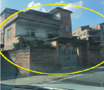
34 | A区绘制点17 | 头陂村 | 丙烯墙绘、 2级精绘、设计、高空绘制作业 | m2 | 219
35 | A区绘制点18 | 头陂村 | 拆除杂物、扇灰和局部批荡、建筑胶底、搭钢制脚手架、高空作业 | 项 | 1 | 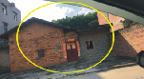
36 | A区绘制点18 | 头陂村 | 丙烯墙绘、 2级精绘、设计、高空绘制作业 | m2 | 89
37 | A区绘制点19 | 头陂村 | 拆除杂物、扇灰和局部批荡、建筑胶底、搭钢制脚手架、高空作业 | 项 | 1 | 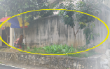
38 | A区绘制点19 | 头陂村 | 丙烯墙绘、 2级精绘、设计、高空绘制作业 | m2 | 46
39 | A区绘制点20 | 头陂村 | 拆除杂物、水泥批灰、防水、扇灰和局部批荡 | 项 | 1 | 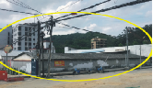
40 | A区绘制点20 | 头陂村 | 丙烯墙绘、 3级精绘、设计 | m2 | 139
41 | A区绘制点21 | 头陂村 | 拆除杂物、扇灰和局部批荡、搭钢制脚手架、建筑胶底、高空作业 | 项 | 1 | 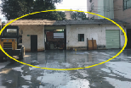
42 | A区绘制点21 | 头陂村 | 丙烯墙绘、 2级精绘、设计、高空绘制作业 | m2 | 49
43 | A区绘制点22 | 头陂村 | 拆除杂物、扇灰和局部批荡、建筑胶底、搭钢制脚手架、高空作业 | 项 | 1 | 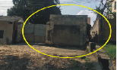
44 | A区绘制点22 | 头陂村 | 丙烯墙绘、 2级精绘、设计、高空绘制作业 | m2 | 11
45 | A区绘制点23 | 头陂村 | 拆除杂物、扇灰和局部批荡、建筑胶底、搭钢制脚手架、高空作业 | 项 | 1 | 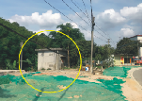
46 | A区绘制点23 | 头陂村 | 丙烯墙绘、 2级精绘、设计、高空绘制作业 | m2 | 61
47 | B区绘制点1 | 白山村 | 拆除杂物、扇灰和局部批荡、建筑胶底、搭钢制脚手架、高空作业 | 项 | 1 | 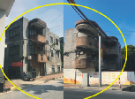
48 | B区绘制点1 | 白山村 | 丙烯墙绘、 2级精绘、设计、高空绘制作业 | m2 | 461
49 | B区绘制点2 | 白山村 | 拆除杂物、扇灰和局部批荡、建筑胶底、搭钢制脚手架、高空作业 | 项 | 1 | 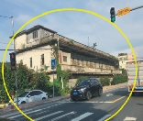
50 | B区绘制点2 | 白山村 | 丙烯墙绘、 2级精绘、设计、高空绘制作业 | m2 | 661
51 | B区绘制点3 | 白山村 | 拆除杂物、扇灰和局部批荡、建筑胶底、搭钢制脚手架、高空作业 | 项 | 1 | 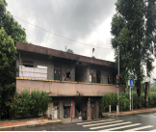
52 | B区绘制点3 | 白山村 | 丙烯墙绘、 2级精绘、设计、高空绘制作业 | m2 | 120
合 计（元）
影像图为暂定处理部位，最终以业主确定地点为准。
注：总报价低于最高限价的80%，即为无效报价处理，不进入资格审查阶段。

